
Прайс-лист на железобетон

Внешний вид | Наименование | Объем, м3 | Вес, т | Цена с НДС, грн.
Кольца
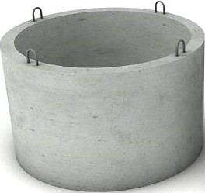 | КС 7.3 (диаметр 700, h 300) | 0,05 | 0,13 | 486,00
 | КС 7.9 (диаметр 700, h 900) | 0,15 | 0,38 | 810,00
 | КС 10.6 (диаметр 1000, h 600) | 0,16 | 0,40 | 651,60
 | КС 10.9 (диаметр 1000, h 900) | 0,24 | 0,60 | 816,00
 | КС 15.6 (диаметр 1500, h 600) | 0,27 | 0,66 | 1 049,40
 | КС 15.9 (диаметр 1500, h 900) | 0,40 | 1,00 | 1 200,00
 | КС 20.6 (диаметр 2000, h 600) | 0,39 | 0,98 | 1 935,00
 | КС 20.9 (диаметр 2000, h 900) | 0,59 | 1,47 | 2 340,00
 | КЦ 25-12 * (диам. 2500, h 1200) | 0,97 | 2,42 | 4 290,00
Плиты перекрытия колец
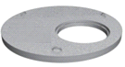  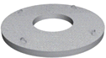 | ЧП 10Д (диам.1200, h 100) | 0,07 | 0,18 | 543,00
 | ПП 10-2 (диам.1200, h 150) | 0,10 | 0,25 | 966,00
 | 1ПП 15-2 (диам.1700, h 150) | 0,27 | 0,68 | 2 172,00
 | 1ПП 20-1 (диам.2200, h 160) | 0,55 | 1,37 | 3 600,00
 | 1ПП 20-2 (диам.2200, h 160) | 0,55 | 1,37 | 4 200,00
 | 1ПП 25-2 (диам.2700, h 180) | 0,96 | 2,40 | 7 620,00
Плиты днища колец
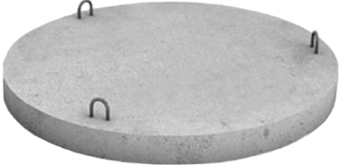 | ПН 10с (диам.1200, h 100) | 0,11 | 0,27 | 984,00
 | ПН 10и (диам.1500, h 100) | 0,18 | 0,45 | 1 200,00
 | ПН 15с (диам.1700, h 120) | 0,30 | 0,75 | 2 100,00
 | ПН 15и (диам.2000, h 120) | 0,38 | 0,95 | 2 586,00
 | ПН 20с (диам.2200, h 120) | 0,46 | 1,15 | 3 900,00
 | ПН 20 (диам.2500, h 120) | 0,59 | 1,48 | 5 100,00
 | ПН-25 (диам.3000, h 150) | 0,98 | 2,45 | 8 100,00
Фундаментные блоки
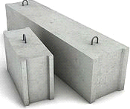 | ФБС 9.3.6т | 0,146 | 0,35 | 288,00
 | ФБС 9.4.6т | 0,195 | 0,47 | 387,60
 | ФБС 9.5.6т | 0,244 | 0,59 | 483,00
 | ФБС 9.6.6т | 0,293 | 0,70 | 588,00
 | ФБС 12.3.6т | 0,203 | 0,49 | 435,00
 | ФБС 12.4.6т | 0,265 | 0,64 | 589,20
 | ФБС 12.5.6т | 0,331 | 0,79 | 717,00
 | ФБС 12.6.6т | 0,398 | 0,96 | 874,80
 | ФБС 24.3.6т | 0,406 | 0,97 | 648,00
 | ФБС 24.4.6т | 0,543 | 1,30 | 822,00
 | ФБС 24.5.6т | 0,679 | 1,63 | 1 026,00
 | ФБС 24.6.6т | 0,815 | 1,96 | 1 230,00
Лотки
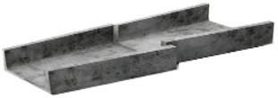 | Лоток телескопический Б-6 | 0,022 | 0,05 | 408,00

